1. ETAPA INICIAL

1.1. INTRODUCCIÓN

1.1.1. CONTEXTO
Hoy en día buena parte del espacio de almacenaje de una vivienda está en altura: muebles altos de cocina, armarios que llegan hasta el techo, altillos o estanterías. En una cocina estándar los muebles altos se colocan aproximadamente entre 1,45 y 2,20 m del suelo, y los altillos pueden llegar a los 2,50 m.
El problema es que estas alturas no están al alcance de todo el mundo. Si tomamos como referencia el percentil 5 de la población femenina española (estatura de unos 1,50 m), el alcance vertical máximo de pie ronda los 1,85 m, por lo que la balda superior de un mueble alto y todo el altillo quedan fuera de su alcance (Ilustración 1). Incluso para un hombre de estatura media el altillo sigue siendo inaccesible sin ayuda.
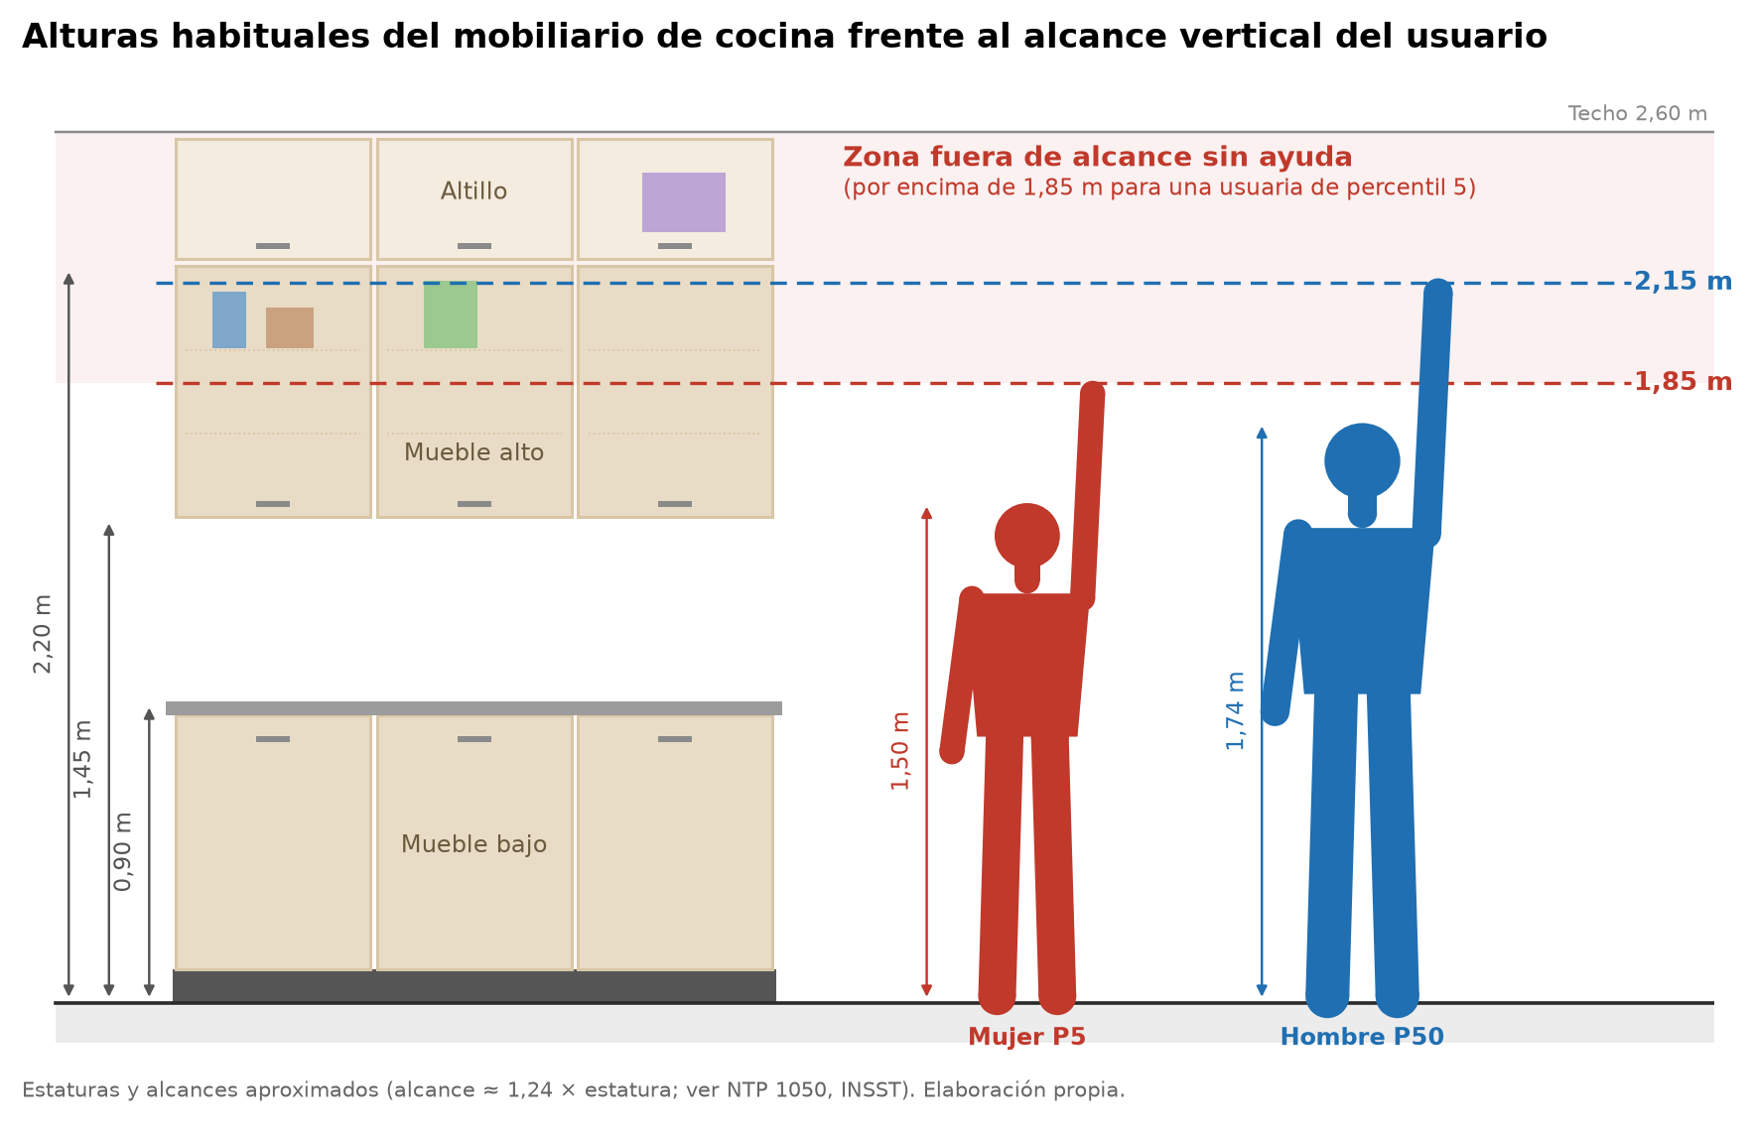
Ilustración 1. Alturas habituales del mobiliario de cocina frente al alcance del usuario. Elaboración propia.
A esto se suma que las viviendas, sobre todo en ciudad, son cada vez más pequeñas, así que cualquier objeto auxiliar tiene que poder guardarse en poco espacio. Como consecuencia, mucha gente acaba subiéndose a una silla, a una caja o incluso a la encimera para llegar a lo que necesita, lo cual es claramente peligroso.
Los datos lo confirman: según el informe DADO (Detección de Accidentes Domésticos y de Ocio) del Ministerio de Sanidad, las caídas son el tipo de accidente más frecuente, con un 51,1 % del total, y el interior de la vivienda es el lugar donde se producen la mayoría de estos accidentes (54,5 %), como se ve en la Ilustración 2. Además, la población española está cada vez más envejecida: a 1 de enero de 2025 el 20,7 % de la población tenía 65 años o más (INE), y en este grupo una caída desde poca altura puede tener consecuencias graves.
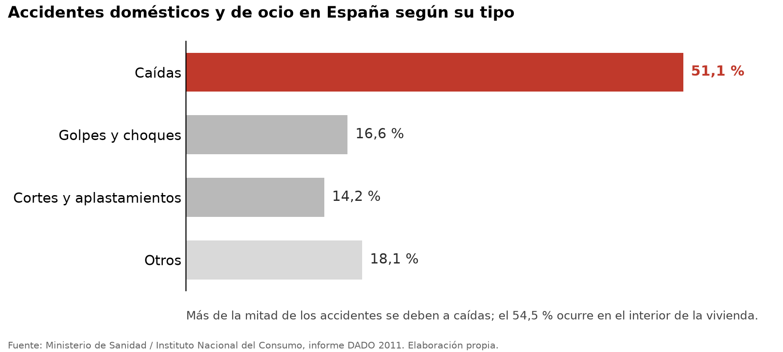
Ilustración 2. Accidentes domésticos y de ocio en España según su tipo. Fuente: informe DADO 2011. Elaboración propia.

1.1.2. MOTIVACIÓN
El taburete-escalera es un producto muy común, pero al revisar los modelos que hay en el mercado se ve que casi siempre hay que elegir entre dos cosas. Los modelos más robustos y estables pesan y ocupan bastante, por lo que acaban guardados en un trastero y el usuario vuelve a usar la silla. Los más compactos y baratos, en cambio, dan poca sensación de seguridad: peldaños estrechos, bloqueos poco fiables o apoyos que resbalan.
La motivación de este trabajo es diseñar un taburete-escalera para uso doméstico que no obligue a renunciar a ninguna de las dos cosas, es decir, que sea seguro y estable durante el uso y a la vez fácil de guardar y de mover. Además, se tendrán en cuenta criterios de ecodiseño para reducir su impacto ambiental durante todo su ciclo de vida.

1.1.3. NECESIDADES
A partir del contexto anterior se han identificado las siguientes necesidades del usuario:
- Poder alcanzar de forma segura objetos situados hasta unos 2,20 – 2,50 m de altura.
- Estabilidad al subir, al estar arriba y al bajar, sin balanceos ni riesgo de vuelco, incluso inclinando el cuerpo hacia un lado.
- Apoyar bien el pie, con peldaños de tamaño suficiente y superficie antideslizante.
- Poder guardarlo en poco espacio cuando no se utiliza.
- Poder llevarlo de una habitación a otra con facilidad, con una sola mano.
- Abrirlo y plegarlo de forma rápida e intuitiva, sin riesgo de pillarse los dedos.
- Que sea apto para personas mayores, con algún punto de agarre en el que apoyarse.
- Que no dañe el suelo ni haga ruido al usarlo o moverlo.
- Que sea duradero y que al final de su vida útil se pueda reparar o reciclar.
- Que tenga un precio asequible para un producto de uso doméstico.

1.2. DEFINICIÓN
El producto a diseñar es un taburete-escalera plegable de uso doméstico, es decir, un elemento auxiliar de pocos peldaños que permite a una persona elevarse de forma segura para acceder a zonas altas de la vivienda (muebles altos de cocina, altillos, estanterías, lámparas, cortinas…), y que cuando no se utiliza se puede plegar para guardarlo en poco espacio.
No se trata de una escalera de mano ni de una escalera de tijera profesional, sino de un producto pensado para un uso breve y frecuente dentro de casa, por cualquier miembro de la familia.

1.3. OBJETIVOS
Objetivo general:
Diseñar un taburete-escalera doméstico que sea seguro y estable durante su uso y que, a la vez, sea ligero y fácil de guardar, con un precio competitivo y un impacto ambiental reducido a lo largo de su ciclo de vida.
Objetivos específicos:
- Permitir que una usuaria de percentil 5 alcance con comodidad una altura de 2,30 m, lo que cubre el mueble alto completo y la balda media del altillo.
- Soportar a un usuario adulto de hasta 150 kg sin riesgo de rotura, deformación ni vuelco.
- Conseguir que, una vez plegado, ocupe el mínimo espesor posible para guardarlo en huecos estrechos.
- Que se pueda abrir, cerrar y transportar con una sola mano.
- Cumplir la norma UNE-EN 14183 sobre taburetes-escalera.
- Reducir la huella de carbono del producto respecto a los modelos equivalentes del mercado, utilizando materiales reciclables y fáciles de separar.
- Mantener un precio de venta similar o inferior al de la competencia de gama media.
Para fijar la altura necesaria se ha hecho un cálculo sencillo a partir de los datos del apartado anterior. Si el objetivo es llegar a 2,30 m y el alcance de una usuaria de percentil 5 es de unos 1,85 m, la plataforma superior tiene que estar como mínimo a 0,45 m del suelo. Por comodidad se toma una altura de 0,48 m, repartida en dos peldaños de unos 0,24 m (Ilustración 3).
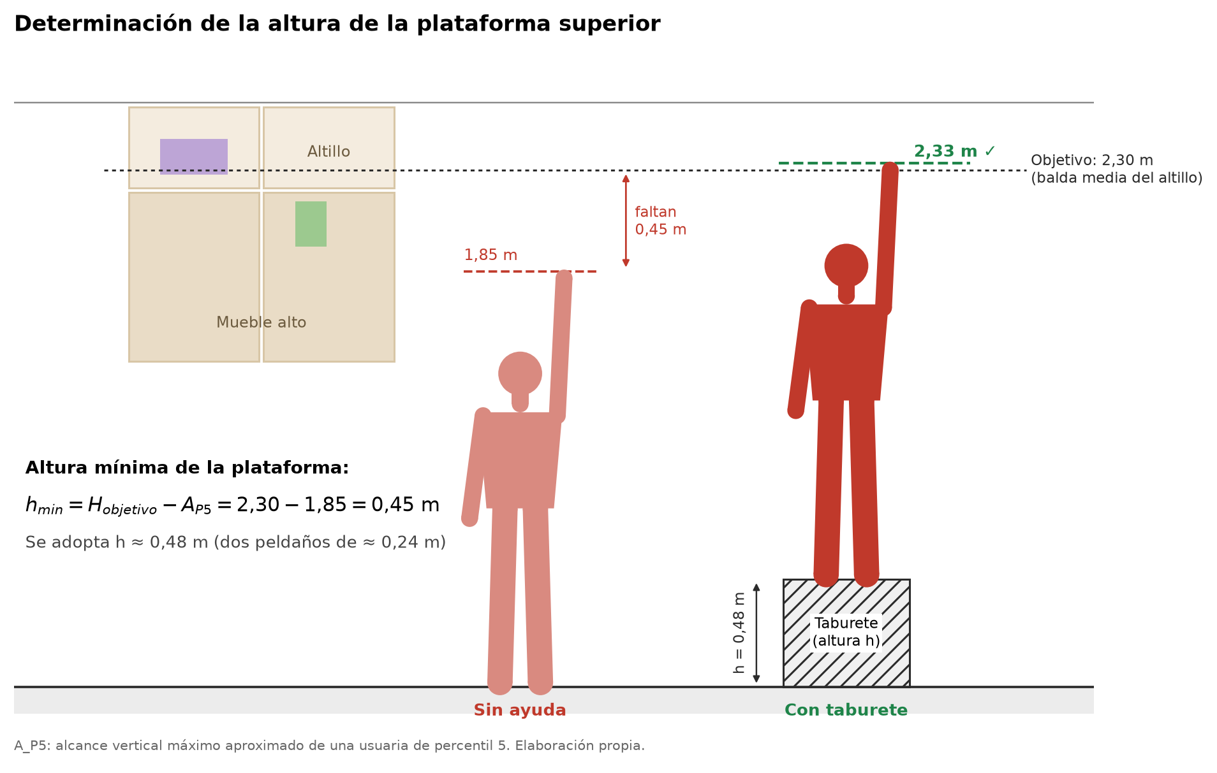
Ilustración 3. Determinación de la altura de la plataforma superior. Elaboración propia.

1.4. FUNCIONES
Siguiendo la clasificación vista en la asignatura, las funciones del producto se dividen en funciones de uso, de manipulación y comunicativas. La función principal es elevar al usuario de forma segura para que pueda alcanzar zonas altas; el resto son funciones secundarias que hacen posible o mejoran la principal (Ilustración 4).
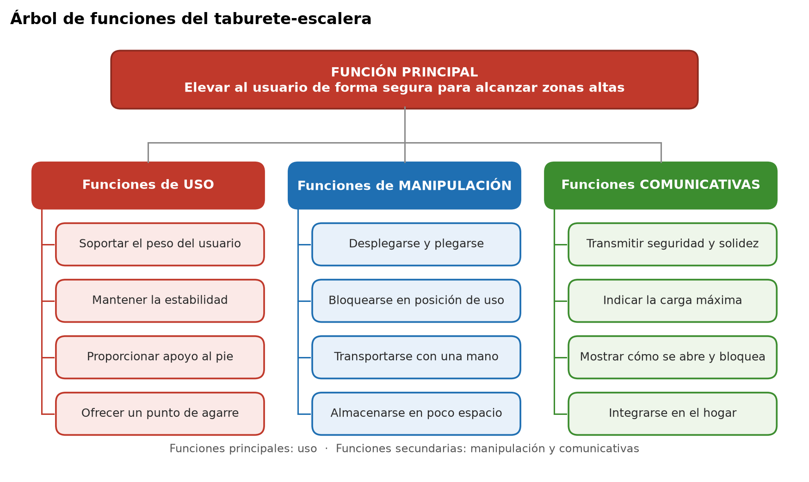
Ilustración 4. Árbol de funciones del taburete-escalera. Elaboración propia.
Funciones de uso (principales):
- Soportar el peso del usuario mientras sube, está de pie y baja.
- Mantener la estabilidad aunque el usuario se incline o cambie el peso de un pie a otro.
- Proporcionar un apoyo firme y cómodo para el pie.
- Ofrecer un punto de agarre en el que apoyarse al subir y bajar.
Funciones de manipulación (secundarias):
- Desplegarse y plegarse de forma rápida.
- Quedar bloqueado en posición de uso para que no se cierre solo.
- Poder transportarse de una habitación a otra con una mano.
- Almacenarse en poco espacio cuando no se usa.
Funciones comunicativas (secundarias):
- Transmitir sensación de seguridad y solidez al usuario.
- Indicar la carga máxima admisible y las advertencias de uso.
- Dejar claro, a simple vista, cómo se abre y cuándo está bien bloqueado.
- Integrarse estéticamente en la cocina o en el salón, ya que muchas veces estará a la vista.

1.5. REQUISITOS
Los requisitos son las condiciones que tiene que cumplir el producto para realizar correctamente sus funciones. Se han agrupado en los tipos vistos en clase (ergonómicos, estéticos, de uso y medioambientales), añadiendo los de seguridad y los económicos, y se han separado en imprescindibles (I) y deseables (D).
Código | Tipo | Requisito | I / D
R1 | Seguridad | Soportar a un adulto de hasta 150 kg | I
R2 | Seguridad | No volcar al subir, bajar o inclinarse hacia un lado | I
R3 | Seguridad | No poder plegarse accidentalmente mientras se usa | I
R4 | Seguridad | Peldaños y apoyos antideslizantes | I
R5 | Seguridad | Cumplir la norma UNE-EN 14183 | I
R6 | Ergonómico | Permitir alcanzar 2,30 m a una usuaria de percentil 5 | I
R7 | Ergonómico | Peldaños en los que quepa el pie completo | I
R8 | Ergonómico | Altura entre peldaños cómoda de subir, también para personas mayores | I
R9 | Ergonómico | Abrirse y cerrarse con una mano y sin riesgo de pillarse los dedos | I
R10 | Ergonómico | Ser ligero para poder llevarlo con una mano | I
R11 | Ergonómico | Disponer de un punto de agarre al subir | D
R12 | De uso | Ocupar poco espacio una vez plegado | I
R13 | De uso | No marcar el suelo ni hacer ruido | I
R14 | De uso | No necesitar mantenimiento | D
R15 | De uso | Piezas de desgaste (tacos, recubrimientos) sustituibles | D
R16 | Estético | Transmitir robustez y seguridad | I
R17 | Estético | Aspecto sencillo que no desentone en la vivienda | D
R18 | Estético | Disponible en varios acabados de color | D
R19 | Medioambiental | Fabricado con materiales reciclables | I
R20 | Medioambiental | Larga vida útil | I
R21 | Medioambiental | Fácil de desmontar para separar los materiales al final de su vida | D
R22 | Medioambiental | Embalaje mínimo y reciclable | D
R23 | Económico | Precio de venta competitivo | I
Tabla 1. Requisitos del producto. Elaboración propia.

1.6. PROPIEDADES, ASPECTO Y FORMA

1.6.1. Propiedades
Las propiedades traducen los requisitos anteriores a valores concretos y medibles, que servirán luego para comprobar si el diseño es correcto. Se dividen en pasivas (relacionadas con la estructura y los materiales) y activas (relacionadas con el movimiento y el funcionamiento). Los valores son objetivos de diseño y se revisarán cuando se complete la etapa de información (competencia, norma y EDP).
Código | Requisito | Propiedad (valor objetivo) | Tipo
P1 | R1 | Carga máxima de uso: 150 kg, sin deformación permanente en el ensayo de resistencia de la norma | Pasiva
P2 | R2, R5 | Superar el ensayo de estabilidad de la UNE-EN 14183; base de apoyo más ancha que la plataforma | Pasiva
P3 | R6, R8 | Altura de la plataforma superior: 0,48 m, con dos peldaños separados unos 0,24 m | Pasiva
P4 | R7 | Profundidad de peldaño ≥ 200 mm y anchura ≥ 350 mm | Pasiva
P5 | R10 | Peso total ≤ 5 kg | Pasiva
P6 | R12 | Espesor plegado ≤ 80 mm | Pasiva
P7 | R3, R9 | Apertura y cierre en ≤ 3 s con una mano, con bloqueo automático en posición de uso | Activa
P8 | R9 | Holguras en zonas móviles < 8 mm o > 25 mm, para evitar atrapamientos | Activa
P9 | R4, R13 | Tacos de apoyo de elastómero no marcante y superficie de peldaño antideslizante | Pasiva
P10 | R19, R21 | ≥ 90 % del peso en materiales reciclables; piezas de un solo material, unidas de forma desmontable | Pasiva
P11 | R20 | Vida útil ≥ 10 años en uso doméstico | Pasiva
P12 | R23 | Precio de venta objetivo ≤ 45 € (a contrastar en el estudio de mercado) | —
Tabla 2. Propiedades del producto y requisito del que derivan. Elaboración propia.

1.6.2. Aspecto
El aspecto buscado es sencillo y actual, con líneas limpias y colores neutros (blanco, gris antracita o acabado madera), para que el taburete no desentone si se queda a la vista en la cocina o en el salón. Al mismo tiempo tiene que transmitir robustez: el usuario debe percibir, antes de subirse, que el producto es firme y que está bien bloqueado. Las indicaciones de uso y la carga máxima deben verse con claridad pero sin recargar el diseño.

1.6.3. Forma
La forma tiene que estar supeditada a la función. En posición de uso, el taburete debe tener una base de apoyo más amplia que la parte superior, para que el centro de gravedad del usuario quede siempre dentro de la base y se evite el vuelco. Una vez plegado, debe quedar prácticamente plano para poder guardarse en huecos estrechos. Además, no debe tener aristas vivas ni salientes, y debe contar con una zona que permita cogerlo cómodamente con una mano para transportarlo.

Bibliografía
- Instituto Nacional de Estadística (INE). Censo Anual de Población. Primeros resultados 2025. https://www.ine.es/dyngs/Prensa/CensoVariables2025.htm
- Ministerio de Sanidad, Servicios Sociales e Igualdad / Instituto Nacional del Consumo. Red de Detección de Accidentes Domésticos y de Ocio (DADO), informe 2011. https://www.sanidad.gob.es/gabinete/notasPrensa.do?id=2714
- INSST. NTP 1050: Alcance máximo en el plano sagital. 2015.
- INSHT. Datos antropométricos de la población laboral española. 1999.
- AENOR. UNE-EN 14183: Taburetes-escalera.

